

**La Psychologie de la Vulnérabilité Financière :**

**le cas des rejets de prélèvement**

***Septembre 2016***

Rapport de recherche rédigé par la Chaire Audencia - Banque Populaire

« Comportements et Vulnérabilité Financière »

**Contributeurs**

Céline Louche – Professeur associé

Jérôme Monne – Doctorant

Nils Poussielgues – Chargé d’études

**A propos de la Chaire**

La Chaire Banque Populaire "Comportements et Vulnérabilité Financière" est la première chaire créée à Audencia en 2007. Les travaux de la chaire ont d'abord porté sur la microfinance donnant lieu à des études sur les dispositifs de microcrédits personnels en France ou les crises de la microfinance dans le monde. En 2014, les thématiques de recherche s'élargissent à l'analyse de la vulnérabilité financière et comportementale avec le lancement du premier **Observatoire[1] national sur la Vulnérabilité Financière des Français**.

Notre démarche de recherche-action a pour objectifs sont de contribuer au développement des connaissances et des pratiques en matière de Vulnérabilité Financière, de constituer un espace de réflexion collaboratif multi-acteurs et de favoriser le transfert et l'application des connaissances et des compétences.

**Table des matières**

**INTRODUCTION** **5**

Modèle : approche conceptuelle 6

**PRÉSENTATION DES DONNÉES, DES VARIABLES ET DES HYPOTHÈSES 9**

Les données 9

Variables à expliquer 9

Variables explicatives et hypothèses 10

Méthodologie 14

**RÉSULTATS DE LA RECHERCHE 16**

Résultats préliminaire sur la relation entre caractéristiques sociodémographiques et fréquence de rejets

de prélèvement 16

L’influence des traits psychologiques sur la fréquence des rejets de prélèvements par le biais

d’ADEE…………………………………………………………………………………………………………………………………………………………………………………..………. 18

Interrelations entre les caractéristiques cognitives et psychologiques pour expliquer l’ADEE : les

chemins mentaux des agents 21

**CONCLUSION**

Recommandations opérationnelles pour la banque 27

**Liste des abréviations**

**ADEE :** Acceptation d’un Dispositif d’Engagement à Epargner

**CSP :** Catégorie Socio-professionnelle

**Principaux résultats de cette recherche**

* Les caractéristiques **psychologiques et cognitives** ont une influence significative sur la fréquence des rejets de prélèvement. A souligner en particulier : la mise en évidence de l’effet causal d’une émotion qui traduit la un ressenti de vulnérabilité : **l’anxiété financière**.
* Cette influence des facteurs psychologiques et cognitifs va bien **au-delà des facteurs sociodémographiques**. A noter par exemple que le **niveau de revenu joue un rôle négligeable dans l’explication des rejets de prélèvement**.
* **L’acceptation d’un produit d’aide à l’épargne** consistant à mettre en place un virement automatique mensuel vers un compte d’épargne, semble être la traduction d’une attitude positive vis-à-vis de sa gestion budgétaire puisqu’elle est **très nettement associée à une fréquence moindre de rejets de prélèvement**
* **L’anxiété financière**, qui traduit un sentiment de vulnérabilité des individus, se traduit par deux types de comportements ayant des influences opposées sur la situation :
  + Un **point positif :** elle déclenche une acceptation accrue du produit d’aide à l’épargne, attitude qui à son tour est **associée à une meilleur situation financière** du point de vue des rejets.
  + Un **point négatif** : en parallèle, elle semble être associée à un manque de confiance en ses connaissance financière qui réduit l’adhésion au produit d’aide à l’épargne se traduisant alors par **plus de problèmes budgétaires** (rejets de prélèvement). Ce dernier point est un **cercle vicieux** à ne pas négliger : l’inquiétude vis-à-vis des problèmes financiers génère plus de problèmes financiers etc.
* L’analyse met en évidence des scénarios illustrant la présence significative de **problème d’excès de confiance en soi** qui mènent à négliger des stratégies prudentes tournées vers l’épargne et sont associées ***in* *fine* à plus de rejets de prélèvement**.
* L’analyse met en évidence de manière intéressantes qu’une part significative de personnes ayant des **problèmes de préférence pour le présent** (trait associé à des problèmes de manque de contrôle vis-à-vis de la consommation et à une procrastination vis-à-vis de l’effort d’épargne) sont **intéressés par le produit d’aide à l’épargne** et qu’en définitive cela les aideraient à **modérer la fréquence des dérapages budgétaires.**
* Une **perception positive du rôle joué par le banquier** sur les questions budgétaires est un facteur important d’une attitude d’acceptation du dispositif d’aide à l’épargne et ***in fine* de la bonne santé financière des individus.**

# Introduction

La présente étude a pour objectif de mettre en évidence le lien entre d’une part, des caractéristiques psychologiques des français vis-à-vis de leur finance personnelle et d’autre part, la fréquence à laquelle ils expérimentent des rejets de prélèvements.

De fréquents rejets de prélèvement constituent un indicateur de graves difficultés économiques vécues par un individu. Ils peuvent témoigner vraisemblablement d’un contexte économique qui peut être difficile (chômage de longue durée, travailleurs pauvres). A cela peut s’ajouter en second lieu des accidents de la vie (divorces, perte d’emploi, maladies). Mais au-delà de ces facteurs exogènes, **nous mettons en évidence que des facteurs endogènes, c'est-à-dire attenant directement au comportement des personnes, rentrent également en compte dans les difficultés financières vécues par les personnes.**

La récente étude de la Banque de France surles parcours menant au surendettement[2] suggère que des comportements budgétaires inadaptés, au-delà du contexte économique, rentrent en ligne de compte dans l’explication du surendettement. De plus, de nombreuses études ont déjà montré à quel point la psychologie était fondamentale dans nos comportements financiers. Nos façons de consommer (parfois impulsivement[3]), d’épargner (parfois insuffisamment[4]), notre rapport au crédit (qui peut être excessif ou banalisé[5]), ne sont pas mécaniquement dictés par notre rationalité économique. Ces décisions économiques se laissent volontiers guidées par notre psychologie, c'est-à-dire nos émotions, nos intuitions, de l’inattention[6]. Il est mis en évidence qu’en conséquence ces décisions ne sont pas prises de manière optimale. Il est donc régulièrement avancé (mais rarement prouvé) que ces facteurs psychologiques sont effectivement à la base de difficultés financières.

**L’objectif de cette note de recherche est donc de montrer l’existence de ce lien entre psychologie et situation financière dégradée** au-delà des simples conjectures socio-économiques. Nous analysons en particulier le caractère prédictif des traits psychologiques suivants : la *propension à planifier*, c’est-à-dire d’anticiper ses recettes et ses dépenses ; la *confiance en sa capacité à gérer ses finances*, c’est-à-dire faire une bonne évaluation de ses propres compétences à gérer un certain nombre d’opération financière comme par exemple contracter un crédit ou lire son relevé de compte; la *préférence pour le présent* qui est la tendance à préférer la consommation (jouissance) immédiate plutôt que d’épargner l’argent ; la *perception du rôle positif du conseiller bancaire* qui consiste à considérer le banquier comme une personne de confiance pouvant intervenir de manière utile dans la gestion financière des personnes ; l’*anxiété financière* qui est l’émotion ressentie face à la vulnérabilité financière des individus, parce qu’ils traverse des période compliquée et qu’ils ne se sentent pas la capacités de faire face à leurs situation ; et enfin, la *cognition* qui est la capacités à résoudre des problèmes complexes. Nous intégrons également des éléments sur la connaissance financière.

# Modèle : approche conceptuelle

Nous cherchons à établir que des caractéristiques psychologiques vis-à-vis de la finance ou de sa situation financière (comme par exemple ressentir une anxiété importante face à sa situation financière)influencent effectivement la fragilité financière des individus, dans notre cas il s’agit de leur niveau de **rejets de prélèvement**.

Cependant, si la thèse de l’existence d’un lien de causalité entre nos variables psychologiques et la situation financière peut être défendues en théorie, empiriquement parlant les choses se compliquent. En effet, d’un point de vue purement statistique nous n’analysons que des corrélations qui par définition ne valent pas forcément causalité. Par exemple si un lien statistique existe entre l’anxiété financière (nous continuons sur cet exemple) et les rejets de prélèvement, il est beaucoup plus vraisemblable que ce soit la situation financière qui soit la cause de l’anxiété et non l’inverse. Empiriquement, le défi de notre étude est donc de mettre en évidence que le lien de causalité part bien de l’émotion ressentie (l’anxiété) comme facteur explicatifs de la situation financières observées. Cette démarche est particulièrement importante dans le cas de l’anxiété financière, puisque vraisemblablement, elle touche les plus fragiles.

C’est conceptuellement que nous résolvons ce problème empirique : pour garantir que nous mesurons bien une causalité qui va de la psychologie vers la situation financière et non l’inverse, nous utilisons une étape intermédiaire. Si *l’anxiété financière* influence la situation financière, il est vraisemblable que cette influence se fasse par le biais d’un comportement ou d’une décision financière. L’idée étant alors d’identifier la séquence suivante : l’anxiété (et les autres traits psychologiques) explique la façon dont se comporte les individus c'est-à-dire qu’elle influence leur prises de décision économique. Les prises de décisions économiques, plus ou moins optimales, orientent à leur tour la situation financière des agents en bien ou en mal (cf. Figure1) [7].

Par cette étape intermédiaire, premièrement nous contournons le problème du sens de la causalité, deuxièmement nous ajoutons du sens à notre analyse en décrivant un mécanisme compréhensible et réaliste en trois temps : que ressentent les agents économiques ? Comment se comportent-t-il en conséquence ? Et enfin, quels résultats économiques obtiennent-ils ?

**Figure 1 : un problème d’identification**

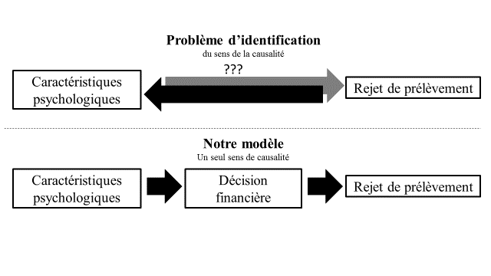

La *décision* *financière* qui est à présent au centre de la relation entre les *caractéristiques psychologiques* et les *rejets de prélèvement* doit donc traduire l’éventuelle (sous-)optimalité des comportements des individus.

Dans le Baromètre, cette *décision économique* que nous avons choisi de mesurer est le degré d’adhésion (« tout à fait d’accord ») à la proposition suivante : « *J’accepterais de mettre en place un virement automatique sur un compte bloqué afin de me contraindre à épargner plus* ». Nous posons que l’**Acceptation** d’un tel **Dispositif d’Engagement à Epargner (ADEE par la suite)** traduit non seulement une attitude d’effort pour une gestion budgétaire saine (i.e. qui inclue de mettre de l’argent de côté) mais également la reconnaissance que l’on a besoin d’aide pour mieux épargner. La littérature sur la psychologie financière montre que les individus qui choisissent de s’engager dans des dispositifs qui les contraignentà avoir un « bon » comportement, sont décrits comme « sophistiqués », c'est-à-dire capables d’admettre leur difficulté à gérer leurs finances[8] . Ils ont notamment montré leur efficacité chez les personnes qui désirent lutter contre leur tendance naturelle à dépenser l’argent à portée de main plutôt que de l’épargner pour les « mauvais jours ». Ces personnes sont identifiées en conséquence comme ayant une meilleure situation financière[9]. L’épargne est reconnue par tous comme un rempart contre les chocs de revenus et un moyen de maintenir son niveau de consommation[10]. Les personnes qui choisissent ce dispositif dans le baromètre reconnaissent l’importance de se prémunir contre les chocs dans le futur en se forçant à épargner.

Nous émettons donc l’hypothèse que les caractéristiques psychologiques des individus vont se matérialiser par l’acceptation, ou au contraire le refus d’un tel dispositif d’engagement. En réaction chainée, nous attendons de voir une relation négative entre l’acceptation du dispositif d’engagement à épargner et les rejets de prélèvement.

**Figure 2 : Modèle**

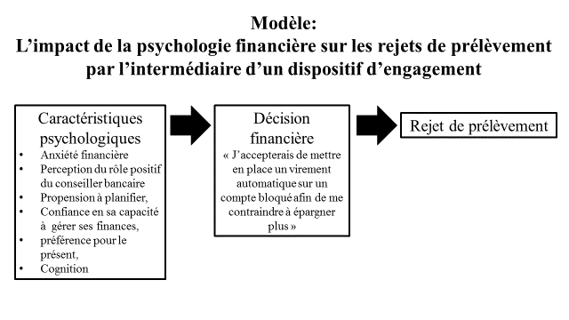

# Présentation des données, des variables et des hypothèses

## Les données

Nous utilisons les données de la version 2015 du **Baromètre Audencia -Banques Populaires sur la vulnérabilité financière des français**. Il s’agit d’un questionnaire remplis en ligne par 1001 français, représentatif de la population du pays. L’enquête a été menée par l’institut d’étude BVA au mois de mai 2015.

## Variables à expliquer

### Présentation des variables à expliquer

Les variables à expliquer, conformément à notre modèle sont aux nombre de deux. La première variable à expliquer est le fait **d’accepter le dispositif d’engagement à épargner** (**ADEE)**. La deuxième variable à expliquer est la **fréquence des prélèvements**[11]. Nous postulons que la fréquence des rejets de prélèvement reflète bien la vulnérabilité comportementale des individus et non simplement une vulnérabilité contextuelle liée à des niveaux de revenus faibles. Proche d’une situation de surendettement, le rejet de prélèvement caractérise un déséquilibre important entre les ressources et les emplois. Une fréquence élevée (personne ayant répondu *de temps en temps* ou *souvent*) indique une situation dégradée durablement allant au-delà du simple accident de liquidité. Nous nous inscrivons dans la ligne de la banque de France qui identifie formellement l’influence d’un comportement budgétaire inadapté dans les *parcours menant au surendettement*.





### Lien entre nos deux variables expliquées

Dans notre modèle, l’ADEE est une variable expliquée, par les traits psychologiques, puis explicative de la fréquence des rejets de prélèvement. De manière assez naturelle, nous attendons de voir une relation négative entre l’ADEE et le niveau de rejets de prélèvement, c'est-à-dire que les personnes qui acceptent le dispositif d’engagement à épargner sont moins enclines à avoir des problèmes financiers. Cela correspondrait aux apports théoriques dépeins dans la section précédente concernant la sophistication des agents économiques.

## Variables explicatives et hypothèses

Dans notre modèle, les variables explicatives sont les caractéristiques psychologiques que nous supposons être à la base bonne ou d’une mauvaise santé financière par le biais de l’adhésion (ou non) des agents aux dispositifs d’engagement à épargner. Dans cette partie nous présentons chacune de ces variables. Nous illustrons chaque variable avec l’un des items utilisé dans le baromètre. Les sondés devaient noter chaque items selon leur degré d’accord, c’est sur la base de ces note que sont construite nos variables. Nous incluons à ces présentations les hypothèses associées à chaque variable, c'est-à-dire les effets que nous anticipons observer lors de l’analyse statistique.

Dans le baromètre, pour mesurer chaque trait psychologique, plusieurs questions (items) ont été posées aux sondés. Les réponses obtenues pour chaque trait sont pondérées et additionnées pour ne former qu’une seule variable correspondant à une mesure synthétique de ces traits[12]. C’est avec ces variables (aussi appelé score) là que nous travaillerons par la suite.

* **La *propension* *à* *planifier***, est un concept qui recouvre l’inclination des agents économiques à appréhender de manière active leur situation financière future. Anticiper les dépenses, les variations de revenus, être conscient des risques et des incertitudes, permettent d’optimiser les décisions financières. Par le passé, dans la littérature, la *propension à planifier* a été associée à une meilleure connaissance financière, mais également à de meilleurs niveaux de scoring FICO, le score de crédit aux Etats-Unis [13]. Exemple de question pour mesurer ce concept dans le Baromètre :

*J’ai identifié en avance mes dépenses majeures (ex. Impôts, scolarité…) pour éviter de dépasser mon budget sur un horizon d’un ou deux mois.*

**Hypothèse de recherche :** Dans notre étude, nous nous attendons à voir cette variable refléter la sophistication des agents économiques qui seront plus enclin à accepter l’ADEE ce qui *in fine* devrait réduire la probabilité d’avoir connu des rejets de prélèvements.

* **La** ***préférence pour le présent*,** aussi appelée préférence pour les gratifications immédiates, traduit une survalorisation pour l’instant présent et une dépréciation des instants futurs[14]. D’un point de vue finance personnelle c’est l’idée que les individus sont plus enclins à céder à leurs envies consuméristes avec leur argent que de le mettre de côté. Dans la littérature, la préférence pour le présent est associée à des problèmes de manque de contrôle de soi face à la tentation d’acheter un bien[15] ou de procrastination[16] vis-à-vis de l’effort d’épargne. On peut également parler de comportement court-termiste. Exemple de question pour mesurer ce concept dans le baromètre :

*Je préfère dépenser mon argent maintenant plutôt que de l’économiser pour une dépense à long terme*

Par le passé, la littérature a identifié ce trait comme une source d’erreur dans les décisions financières et assez naturellement comme un vecteur de sous-épargne. Dans notre étude, nous restons prudents sur l’effet escompté de cette variable. En effet, si la préférence pour le présent sous-tend un rejet de la volonté d’épargner car les personnes préfèrent consommer, il y a des chances pour que les individus présentant ce trait ne voient pas d’un bon œil l’ADEE. L’ADEE propose en effet de réduire l’argent disponible à la consommation au profit d’une augmentation de l’épargne. D’un autre côté, les personnes ayant une préférence pour le présent peuvent être conscient de ce « problème » et de leur difficulté à épargner. L’ADEE apparaîtrait pour ces gens-là comme un moyen justement de palier à ce manque de contrôle de soi en s’engageant à l’avance à épargner chaque mois. Dans ce dernier cas de figure on pourrait parler d’agent « sophistiqué »

**Hypothèses de recherche** : 1) Une *préférence pour le présent «*naïve », c’est-à-dire non consciente des problèmes posées par une telle attitude viendrait réduire l’intérêt de l’épargne et éloignerait de l’ADEE. 2) Une *préférence pour le présent «*sophistiquée », c'est-à-dire consciente d’elle-même viendrait augmenter l’attraction du dispositif comme moyen de lutter contre ce problème.

* **L’*anxiété financière***, est un concept ambivalent qui fait référence d’une part à une réaction face à une situation économique perçue par les agents économiques comme compliquée et donc facteur d’inquiétude ; d’autre part, à une réaction réfractaire vis-à-vis de la gestion des affaires financières. Pour ce deuxième aspect, dans une étude de 2012 les auteurs n’hésite pas à parler de « phobie » [17]. Pour eux, certains individus ressentent un stress intense quand il s’agit d’évoquer les questions financières. D’après eux les personnes sont anxieuses parce qu’elles ne se sentent pas les capacités de gérer la situation (problème de compétences, d’attitude). De plus, de nombreuse étude sur l’anxiété en général montrent qu’elle altère les capacités cognitives des individus. Par exemple, des chercheurs montre que les personnes anxieuses discernent moins bien la qualité d’un conseil[18]. En parallèle, l’anxiété peut jouer sur la motivation des individus à s’en sortir[19] : elle serait le signe que les individus réalisent la gravité de leur situation et qu’en conséquence elle motiverait la recherche active de solutions (par exemple par des conseils financiers). Exemple de question dans l’étude :

*Cela m’arrive d’être inquiet quand je pense à ma situation financière personnelle.*

**Hypothèses de recherche :** Dans notre étude nous avons une certaine incertitude quant à l’influence de l’anxiété financière. D’une part, 1) une première hypothèse est que cette anxiété financière peut vraisemblablement jouer le rôle d’un système d’alarme. Les personnes ressentant cette anxiété peuvent être amenées à ressentir chercher des solutions pouvant les aider à traiter leur problème. D’autre part, 2) nous posons l’hypothèse alternative que cette anxiété, si elle effectivement le fruit d’un sentiment de manque de contrôle sur la situation peut au contraire bloquer les individus dans leurs démarches. Ils seraient intrinsèquement empêchés de trouver des solutions par peur de faire mal. Nous laissons donc cette question ouverte avant de passer à la partie empirique qui nous donnera des éléments de réponses intéressant dont nous verrons qu’ils sont en faveur des deux possibilités envisagées.

* **La *perception du rôle positif du banquier.*** Cette variablecherche à identifier si le banquier est perçu par les agents économiques comme un allié pour la gestion financière. La contre apposé de ce concept serait une forme de rejet du conseiller bancaire et c’est sur cet aspect que la littérature s’exprime. Une forme d’anxiété aux conseiller financier pourrait émerger chez les personnes pudiques, qui ne souhaiteraient pas exprimer leur problème devant le professionnel de peur d’être mal jugées[20]. Sous cette approche, se logerait également, les personnes qui seraient dans un déni (au moins en façade) de leur situation, ou un déni de la reconnaissance de la difficulté de gestion budgétaire. Ces dernières personnes ne rapporteraient pas voir l’utilité de leur banquier si elles estiment ne pas avoir de conseil à prendre de lui. Exemple de question posé dans le baromètre :

*Mon banquier est le bon interlocuteur pour parler de mes problèmes financiers*

**Hypothèse de recherche :** dans notre étude, compte tenu que l’ADEE est un dispositif proposé par une banque, ou qui demande au moins de passer par la plateforme en ligne d’une banque, nous formulons l’hypothèse que si un lien existe entre cette variable (*perception du rôle positif du banquier*) et l’ADEE, il sera vraisemblablement positif. En effet si le banquier et la banque dans son ensemble est perçu positivement, c’est-à-dire digne de confiance, alors il est vraisemblable que les produits qui émanent de ces entités soient également perçu comme utiles et de nature à aider. Inversement, on imagine mal quelqu’un qui refuse l’aide du banquier accepter un dispositif qui sonne clairement comme un outil d’aide pour améliorer son épargne.

* **La *cognition*** estla capacité des individus à résoudre des problèmes complexes. La cognition doit être perçue comme une dimension positive dans le cadre de la gestion budgétaire. La cognition permet de traiter une information complète et de prendre des décisions plus rationnelles. Dans notre baromètre, elle est capturée notamment par le biais d’une bonne réponse à la question de la *batte et la balle* [21]:

*Une batte de baseball et une balle coûtent 1,10 euros. La batte coûte 1 euro de plus que la balle. Combien coûte la balle ?[22]*

**Hypothèse de recherche :** dans notre étude cependant, nous ne postulons pas une relation positive entre la cognition et l’ADEE car nous pensons que le dispositif proposé ne reflète pas une décision compliquée à prendre. Au contraire, nous revendiquons la simplicité de ce produit, dont l’intérêt est compréhensible par tous. Nous ne posons pas d’hypothèse particulière sur le lien entre cognition et ADEE. Nous adoptons une attitude d’exploration et serons particulièrement intéressés par les résultats que nous obtenons.

* **La** ***confiance en ses connaissances de gestion financière*** est dans une certaine mesure un aspect positif de la gestion financière. Pour prendre des décisions, plutôt que de rester dans l’immobilisme et la peur ne pas savoir comment faire, la confiance est fondamentale[23]. Exemple de question posée dans le baromètre pour mesuré ce construit :

*Evaluez si vos connaissances financières sont suffisantes pour : souscrire un crédit/ lire un relevé de compte*.

**Hypothèses de recherche :** 1) Dans notre étude, nous postulons que la *confiance en ses connaissances de gestions financières* peut être un moteur d’abord pour être sûr que l’on a bien compris l’intérêt de l’ADEE, et donc que l’on sera enclin à l’accepter sans appréhension. Cependant nous soulignons que cette confiance peut également avoir un effet pervers. Par trop de confiance les individus peuvent considérer l’ADEE, comme un dispositif restant réserver à la personne qui gère mal leur finance, à l’inverse de la manière dont ils se perçoivent eux-mêmes. 2) Cet excès de confiance pourrait être un frein à l’acceptation de l’ADEE. Nos résultats montrent que les deux hypothèses se vérifient simultanément par deux mécanismes différents.

* **La** ***connaissance financière***, est un sujet central lorsque l’on parle de gestion budgétaire optimale. De nombreuses études ont montré qu’une mauvaise connaissance financière était un vecteur d’erreurs financières comme par exemple une moindre planification de sa retraite (aux Etats-Unis), des choix de fonds de pensions plus couteux, ou encore de coûts d’emprunts plus élevés[24]. Dans le baromètre 6 questions avaient vocations à mesurer la connaissance financière, comme par exemple :

*Vrai/faux : Une inflation élevée signifie que le coût de la vie augmente peu*

**Hypothèse de recherche :** Nous postulons que le score de connaissance financière sera positivement associé à l’ADEE dans la mesure où elle permet aux personnes d’apprécier l’intérêt d’un tel dispositif.

## Méthodologie

Dans un premier temps notre méthodologie s’attache à modéliser la fréquence de rejet de prélèvement par les caractéristiques socio-démographiques des individus. Pour cela nous utilisons des régressions dite « logistique » adapté pour modéliser des variables binaires (résultats à la partie 4.2.1). Cette méthode est parfaitement adaptée à notre modèle théorique puisque notre objectif est de prédire les hautes fréquences de rejets de prélèvement c’est-à-dire une variable qui prendra la valeur 1 lorsque l’agent économique aura rapporté avoir connu « *de temps en temps »* ou « *souvent »* un rejet de prélèvement, et 0 autrement. Dans un second temps, nous analysons les déterminants de l’ADEE en utilisant une régression logistique ordonnée. Les réponses à l’acceptation sont effectivement ordonnées de 1, correspondant à un refus du dispositif, à 4 correspondant à une forte adhésion au dispositif. L’idée de la régression logistique ordonnée est d’estimer la vraisemblance pour un individu de passer de la catégorie n (n = 1, 2, 3) à la catégorie n+1 conditionnellement aux variables explicatives intégrées dans le modèle (résultats à la partie 4.21). Dans une quatrième partie nous analysons comment l’ADEE prédit la fréquence de rejet de prélèvement par une régression logistique. Dans une troisième partie, pour tester les hypothèses de notre modèle tel qu’il est formulé dans notre partie théorique, nous utilisons la méthode d’analyse de médiation de Karlson, Holm and Breen (KHB)[25] qui permet de distinguer l’ effet direct de l’effet indirect (passant par une autre variable) d’une relation statistique dans un modèle ou la variable à expliquer est binaire (c’est-à-dire devant être estimée à l’aide d’une distribution logistique). L’idée de cette méthode est de pouvoir comparer les coefficients de deux modèles : l’un dit « réduit » qui intègre l’ensemble des variables sauf l’ADEE, un autre dit « complet » qui comprend bien cette fois ci l’ADEE. On conclut que l’effet d’une variable (par exemple l’anxiété financière) a un effet indirect la fréquence de rejet de prélèvement *via* l’ADEE si son coefficient est significativement modifié entre son estimation dans le modèle réduit et son estimation dans le modèle complet. L’écart d’estimation correspond à la force de l’effet indirect partant de l’anxiété financière, passant par l’acceptation du dispositif d’épargne pour finalement prédire si la personne a vraisemblablement eu une fréquence importante de rejet de prélèvement (résultats à la partie 4.2.2). La même méthode est utilisée pour analyser les interrelations entre les caractéristiques cognitives et psychologiques pour expliquer l’ADEE. L’idée étant de mettre en évidence le caractère indirect de l’influence de certaines variables psychologiques qui peuvent vraisemblablement agir par l’intermédiaire d’autres variables permettant ainsi de mettre en évidence des « chemins psychologiques » (résultat à la partie 4.3).

# Résultats de la recherche

Les principaux résultats de recherches mettent en évidence dans un premier temps l’importance de la psychologie des agents économiques dans leurs décisions économiques en l’occurrence ici l’acceptation d’un dispositif d’engagement à épargner. Nous verrons dans un second temps, de manière intéressante comment les personnes intéressées par ce type de dispositifs sont moins en difficultés que celle qui ne le prendraient pas. Dans un troisième temps nous identifions le chemin qui relie les traits psychologiques sur la fréquence de rejets de prélèvements via l’ADEE, cela nous permet de conclure à une réelle causalité allant de la psychologie des agents vers des problèmes financiers très concrets. Enfin, dans un dernier temps, nous mettons en évidence la complexité et de la psychologie des individus en montrant les relations qui existent entre les traits psychologiques. Cela nous permet de voir qu’une caractéristique psychologique peut jouer un rôle totalement ambivalent pouvant mener à des décisions puis dans un deuxième temps à des situations contradictoire. Nous pouvons retenir dès à présent que si de toute évidence, les individus ont des inclinations psychologiques « négatives », ils portent également en eux des modérations « vertueuses ».

Si notre étude se focalise sur la dimension psychologique amenant les individus à connaître des problèmes financiers importants caractérisés par l’expérience de rejets de prélèvement à plusieurs reprises, il est toutefois intéressant de s’intéresser dans un premier temps aux caractéristiques sociodémographiques facilement observables qui les permettent de les distinguer.

## Résultats préliminaire sur la relation entre caractéristiques sociodémographiques et fréquence de rejets de prélèvement

### Avoir connu « de temps en temps » ou « souvent » des rejets de prélèvement sur les deux dernières années.

Dans cette étude, l’essentiel de notre analyse porte sur les personnes ayant reportées ce que nous considérons être des difficultés économiques relativement sévère et durable, c'est-à-dire avoir connu « de temps en temps » ou « souvent » des rejets de prélèvement (par opposition à « *jamais*»et « *rarement* »). Voici les catégories sociodémographiques qui apparaissent significative dans notre analyse. Ces résultats ressortent alors qu’aucune des variable psychologiques ne sont insérées dans la modélisation économétrique. Voici les deux points sociodémographiques que nous relevons :

* Les **femmes** ont significativement moins de rejets de prélèvements que les hommes
* Les **retraités**, les **agriculteurs**, les **professions** **intermédiaires** et les **autres** **inactifs** ont significativement moins de rejets de prélèvements que les autres CSP (comprenant les cadres et professions intellectuelles supérieures, les artisans, commerçants et chefs d’entreprises, les étudiants, les employés et les ouvriers)

Il est surprenant de constater que la dimension sociodémographique explique en réalité très peu la réalité d’une fréquence haute de rejet de prélèvement. Le plus frappant dans nos résultats à ce stade est probablement l’absence des niveaux de revenus somme discriminant les personnes en difficultés et ceux qui ne le sont pas. C’est déjà une première validation de l’idée que le psychologique et comportemental (non captés par ces variables situationnelles) a une importance fondamentale qu’il est important d’identifier.

Pour compléter l’analyse de l’influence des sociodémographiques sur la fréquence de rejet de prélèvement, il peut être intéressant de baisser le curseur de gravité et de regarder ce qu’il se passe si l’on considère les personnes qui eut au moins une fois un rejet de prélèvement sur les deux dernières années (par opposition à « *jamais »*)

### N’avoir « jamais » connu de rejet de prélèvement sur les deux dernières années

Il n’est pas inintéressant de regarder les caractéristiques qui distinguent ce qui n’ont « jamais » eu de rejets de prélèvement de ceux qui en ont eu au moins une fois (« *rarement* », « *de temps en temps* », « *souvent* »). Même si la mention « rarement » peut faire référence à un accident isolé et traduire une difficulté transitoire, il est utile de voir les contextes les plus propices à ce « léger » dérapage budgétaire. Voici les points sociodémographiques discriminants. Ils sont nettement plus nombreux que dans la partie précédente :

* Les **50-64 ans** sont légèrement plus enclins à ne pas avoir connu de rejet de prélèvements
* Les artisans-commerçant sont significativement plus concerné par le fait d’avoir connu au moins une fois un rejet de prélèvement.
* Les **plus diplômés**, ayant le bac ou plus sont très nettement moins concernés que le reste de la population par un rejet de prélèvement. La tendance à ne pas avoir eu de rejets de prélèvement s’accentue encore si l’on regarde les agents ayant un bac+4 ou plus.
* Les **personnes divorcées** sont très nettement plus enclines à avoir connu au moins un rejet de prélèvement. Dans une moindre mesure les célibataires (non divorcé) sont également plus concernés par le fait d’avoir connu au moins une fois un rejet de prélèvement
* Enfin, les **personnes locataires du privé ou bien les individus en cours d’acquisition de leur résidence principale remboursant encore leur crédit** sont très nettement plus concernées par l’expérience d’au moins un rejet de prélèvement dans les deux dernières années.

On voit dans cette partie en comparaison de la partie précédente, qu’un nombre plus élevé de facteurs démographiques permettent de discriminer les agents économiques. Il y a vraisemblablement dans le passage entre le *jamais* et le *au moins une fois* une explication plus systémique au sens où ce sont les situations dans lesquelles se retrouvent les individus (influence exogène), et non les individus eux-mêmes (i.e. leur psychologie, influence endogène) qui semblent être à l’origine de leur problème. Autrement dit, ne jamais avoir connu de rejet de prélèvement semble plus dépendre d’une situation sociodémographique favorables et moins de la psychologie intrinsèque des individus. Il est possible également que cette meilleurs explications par les facteurs sociodémographiques soient dus aux caractères plus idiosyncratiques des situations extrêmes (hautes fréquences des rejets de prélèvements). Les situations compliquées naissent plus vraisemblablement de scénario accidentel et propre à chaque agent, ce qui rend difficile leur mesure à travers les variables sociodémographiques.

## L’influence des traits psychologiques sur la fréquence des rejets de prélèvements par le biais d’ADEE

Ce premier ensemble de résultats issu de notre analyse statistique intégrant cette fois-ci les variables psychologiques, met en évidence, premièrement, l’existence d’un lien entre la plupart de nos variables psychologiques et l’ADEE ; deuxièmement un lien négatif très significatif entre l’ADEE et une fréquence haute de rejets de prélèvement ; et troisièmement une médiation significative de l’ADEE entre six (sur 7) de nos variables explicatives et les rejets de prélèvement.

### Les déterminants de l’ADEE

Comme l’illustre la **partie gauche de la figure 3**, l’*anxiété* *financière*, la *connaissance financière*, la *propension à planifier,*  la *perception du rôle positive du banquier* et la *confiance en ses connaissances en gestion financière* présente tous une relation positive avec l’acceptation du dispositif d’épargne (ADEE). S’agissant de l’*anxiété*, nos résultats permettent de lever nettement l’incertitude que nous avions. Loin de bloquer les individus, l’anxiété semble jouer le rôle d’un système d’alarme, les agents économiques percevant le dispositif comme une solution à leur problème. L’anxiété telle que nous l’avons définie devient en conséquence un moteur de l’acceptation du dispositif. Autre ambiguïté levée, l’effet de la *confiance* est positif pour l’acceptation du dispositif. Les personnes étant consciente de leur connaissances identifie le dispositif comme vertueux et sont plus enclin à l’accepter. La *perception positive du banquier* sans surprise est à l’origine d’une acceptation du dispositif ce qui confirme l’idée que l’ADEE reflète également une adhésion aux produits bancaires et aux solutions offertes par la banque. La *connaissance financière*  et la *confiance en ses connaissances en gestion budgétaire*, joue un rôle positif signe que la maîtrise de certains concepts de bases en finance et la confiance en cette maîtrise sont à l’origine d’une meilleurs compréhension des produits utiles et permettent une meilleurs acceptation de ces derniers.

La *cognition* en revanche a un effet négatif sur l’ADEE. Signe très probablement d’une sophistication importante, les personnes ayant une cognition ne semblent pas percevoir l’intérêt de ce dispositif. Ces personnes ont la capacité de se gérer sans ce type d’outil. Enfin, la *préférence pour le présent* n’a pas d’effet sur l’acceptation du dispositif. A ce stade, nous ne pouvons trancher entre les deux hypothèses que nous avions posé c’est à dire si les personnes présentant ce trait en sont conscientes et veulent des solutions pour y remédier (agents « sophistiqués »). Ou si au contraire, ces individus, « naïfs », ne voient là qu’une entrave à leur désir de disposer de l’argent immédiatement plutôt que de le conserver pour plus tard. L’indétermination statistique peut d’ailleurs venir de cette contradiction interne entre agents « naïfs » et « agents sophistiquées » : la somme d’un effet positif et d’un effet négatif pouvant aboutir à un effet nul.

### L’ADEE comme déterminant des rejets de prélèvements

La **partie droite de la figure 3** montre que l’acceptation d’un dispositif d’engagement à épargner (ADEE) est très fortement associée à des rejets de prélèvement plus faible. On identifie trois raisons principales à cela. D’abord cette ADEE est clairement associée à une volonté de fournir un effort pour améliorer sa situation. L’intention de mettre en place le produit, malgré les contraintes qu’il impose en termes de réduction d’argent disponible pour la consommation montre des individus prêts à un certain sacrifice. Cette attitude est sans nul doute une protection intrinsèque contre les inclinations consuméristes. Ensuite au-delà de la dimension « effort », il y a de forte chance que les personnes qui accepte ce dispositif aient saisi l’importance de disposer d’une épargne en cas de coup dur. Il est donc logique de voir ces personnes moins touchées par des accidents bancaires qui révèlent une absence d’épargne disponible pour faire face à des imprévus. Enfin, l’acceptation de ce dispositif c’est également la reconnaissance du besoin d’un produit d’aide face à une gestion budgétaire qui peut parfois s’avérer compliquée et consommatrice d’attention. Le lien positif précédemment établi entre la *propension à planifier* et l’ADEE montre bien que même les individus déjà bien organisé dans leur gestion perçoivent positivement ce produit amical et bienveillant. Les personnes enclines à accepter les outils qui peuvent les aider plutôt que de compter uniquement sur leur capacité sont définitivement mieux armés contre les coups durs.

### La médiation de l’ADEE dans la relation entre les variables psychologiques et la fréquence de rejet de prélèvement

Notre analyse de médiation permet réduire drastiquement les doutes sur le sens de la causalité qui relie nos variables psychologiques et des difficultés économiques. Elle permet également de donner du sens au lien qui relie la psychologie financière des individus et situation financière.

Nous voyons par exemple dans la **figure 3** que la relation positive qui relie d’une part des variables comme la *propension à planifier*, et la *perception* *positive du banquier* et d’autre part les rejets de prélèvement se manifeste notamment par l’acceptation du dispositif d’engagement à épargner.

Dans le cas de l’*anxiété financière*, comme l’indique la **figure 3**, la corrélation directe de cette variable avec les rejets de prélèvement est positive. Cette relation directe ne permet pas de déterminer si c’est la situation qui impacte l’émotion ou l’inverse. Grace à l’analyse de médiation, nous pouvons affirmer de manière certaine que l’anxiété financière impacte la situation financière, en l’occurrence elle permet de l’améliorer car elle pousse les individus à chercher des solutions comme l’ADEE. Pour ce qui est de la *connaissance financière*, sa relation avec les rejets de prélèvements apparait inexistante au premier abord, mais en approfondissant notre analyse avec la médiation par l’ADEE, nous voyons qu’elle est un vecteur de l’ADEE qui à son tour réduit les difficultés financières. La même observation peut être notée dans le cas de la *confiance en ses connaissances de gestion financière*. Non corrélée de prime abord avec une fréquence haute de rejets de prélèvements, son influence positive est révélée par son impact positif sur l’ADEE qui permet indirectement de réduire les situations financières compliquées. Enfin, le cas intéressant de la *cognition* qui est principalement associé négativement aux problèmes financiers, mais qui au travers de son influence négative sur l’ADEE, se traduit par une situation financière plus difficile.

**Figure 3 : l’influence des variables psychologiques sur la fréquence des rejets de prélèvement via l’ADEE – Résultats.**

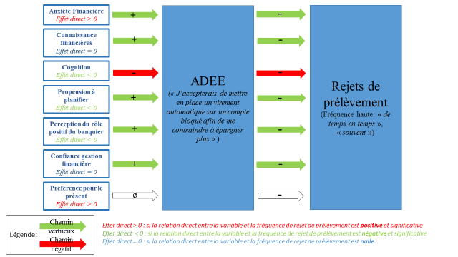

Nous avons analysé la portée de nos variables psychologiques sur les rejets de prélèvement par le biais de l’ADEE, mais nous n’avons pas considéré que nos variables entre elles puissent également exercer des influences mutuelles. C’est l’objet de la partie suivante qui cherche à approfondir les chemins mentaux qui mènent les individus à l’ADEE et indirectement à des problèmes financiers.

## Interrelations entre les caractéristiques cognitives et psychologiques pour expliquer l’ADEE : les chemins mentaux des agents

Pour chacune de de nos variables psychologiques, nous avons analysé les différents chemins de médiation qui les ramène à l’ADEE et indirectement vers une augmentation des rejets de prélèvement. Chaque variable explicative est donc testée comme médiatrice d’une autre variable explicative. Les figures 4, 5, 6, 7, 8, 9, 10 illustre nos résultats. Nous avons reportées uniquement les médiations significatives. Les chemins décrits sont donc ceux qui ont été statistiquement valides.

L’intérêt de cette démarche est indéniablement qualitatif. Elle permet d’approfondir la compréhension de chaque variables psychologiques en la replaçant vis-à-vis d’autres caractéristiques ainsi que de mettre en évidence l’ambivalence chez certaines. Par cet exercice nous donnons une cohérence globale à la psychologie financière des individus. Nous décrivons nos résultats variables par variable.

Dans le cas de ***l’anxiété financière (figure 4)***, dont on a noté précédemment l’impact positif qu’elle pouvait avoir sur l’ADEE et *in fine* sur les rejets de prélèvement, on voit dans la figure 4 que son influence passe par notamment par une propension accrue à planifier. Il est vraisemblable en effet que cette anxiété financière soit à la base d’un besoin de mieux contrôler ces dépenses et donc de planifier plus. A son tour, la volonté de planifier voit comme positif l’utilisation de l’ADEE qui lui-même améliore la situation financière des individus ayant suivi ce chemin mental. Inversement, *l’anxiété financière* réduit le niveau de *confiance* des individus, ce qui a pour effet de réduire l’ADEE. On identifie donc ici que l’anxiété reflète à la fois des caractéristiques positives, mais qu’elle peut également être à la base de comportements de repli sur soi matérialisés par un manque de confiance qui réduit la capacité à évaluer le dispositif d’épargne comme quelque chose de positif. Enfin, il apparaît que l’anxiété joue un effet de blocage sur la capacité *cognitive* mais que contre intuitivement, dans notre cas d’étude, cela a plutôt un impact positif sur l’ADEE puis sur la santé financière des individus.

**Figure 4 : *anxiété financière***

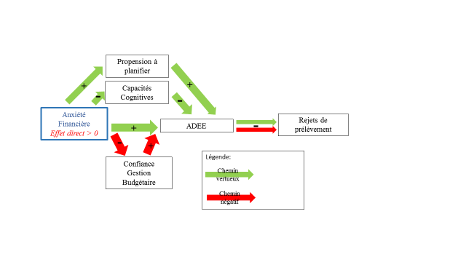

Pour ce qui est de la **confiance** des individus dans leur **connaissance en gestion financière** (**figure** **5**), l’on constate que ses effets bénéfiques passent par une meilleure *propension à planifier*. Il y a fort à penser que par une meilleure *confiance en ses connaissances financière*, l’on se sente plus capable de s’organiser et donc de planifier. De même le caractère positif de la *confiance* passe par une *perception positive du banquier*. La confiance semble donc être un moteur pour avoir par exemple une discussion constructive avec son conseiller bancaire, sans crainte particulière de ne pas comprendre ou de se sentir inférieur. L’inverse doit être mentionné pour saisir tout le sens de ce résultat : les personnes qui n’ont pas confiance en leur connaissance financière développent une forme de rejet pour le conseiller bancaire ce qui *in fine* éloigne les individus de certains dispositifs, souvent offerts via la banque (ADEE), qui pourraient les aider. Enfin, on voit apparaitre sur la **figure** **5**, un résultat très intéressant concernant les problèmes que pourraient poser un excès de confiance en soi : on voit que la *confiance en ses connaissances* est à la base d’une réduction de *l’anxiété financière* qui mène à négliger le dispositif d’épargne et indirectement à avoir plus de problème. La question des effets néfastes d’un excès de confiance en soi, très souvent théorisé dans la littérature, trouve donc ici une illustration très concluante !

**Figure 5 : *Confiance gestion financière***

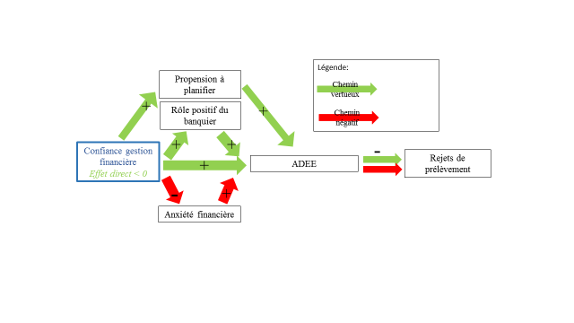

Concernant la **connaissance financière**, nous avons en **figure 6** un résultat très intéressant. En effet, comme vu précédemment nous mettons en évidence qu’elle a un effet positif sur l’ADEE et indirectement sur la situation financière, mais nous voyons également qu’une part de cet effet positif passe par la confiance que cette connaissance procure aux individus. Cela signifie qu’une part de la connaissance n‘est réellement utile que parce qu’elle est un moteur de confiance.

**Figure 6 : *Connaissance financière***

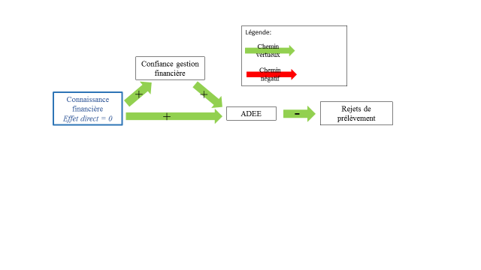

Les résultats concernant la **préférence pour le présent** (**figure 7**) sont très intéressants car ils permettent de révéler l’effet de cette variable, alors que notre étude préliminaire ne trouvait pas d’effet à cette variable autre que son association avec les problèmes financiers (effet direct > 0). L’influence de la *préférence pour le présent* sur l’ADEE est en réalité divisée entre une influence positive et une influence négative. L’influence positive provient de l’effet qu’elle a sur la *perception du rôle positive du banquier* et sur *l’anxiété financière*. Cela valide notre hypothèse de l’existence significative d’une sophistication des individus ayant une *préférence pour le présent[26]*. En d’autres terme, ces individus sont conscients du biais qu’ils ont et c’est ce qui est à la base, d’une part de leur anxiété qui jouera le rôle d’alerte qu’on lui connaît déjà, et d’autre part de leur vision positive du banquier qu’ils identifient comme quelqu’un pouvant les aider à résoudre leur problème. Les effets négatifs de la *préférence pour le présent*, parmi lesquels on a souvent avancé qu’il était à la base d’un rejet de l’épargne au profit d’une consommation immédiate, se traduit par des comportements court-termistes de non planification et en définitive par un refus du dispositif d’épargne. C’est vraisemblablement la confirmation de l’existence d’une certaine naïveté : les individus ne voient pas le problème, ils sont donc moins enclin à apprécier l’intérêt de l’ADEE pour les aider. Il y un réel enjeux opérationnels soulevée par ces résultats : nos résultats montrent une forte association entre préférence pour le présent et expérience de rejet de prélèvement, preuve qu’il y a donc un réel problème pour les gens présentant ce traits. Une partie de ces gens semble vouloir s’en sortir mais l’on voit que cela passe en grande partie par la relation avec le banquier puis dans un deuxième temps par la proposition d’un bon produit ou dispositif pour aider les gens. La banque a donc un réel rôle à jouer dans la rectification des biais comportementaux des gens.

**Figure 7 : *Préférence pour le présent***

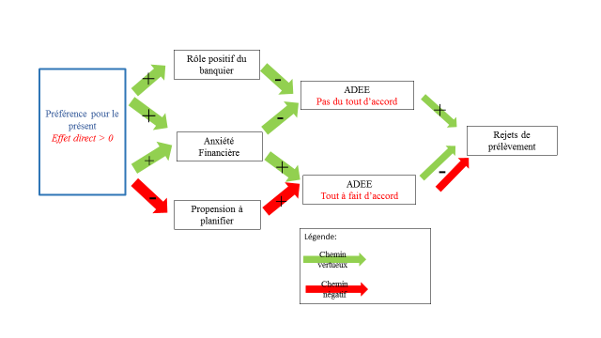

Nos résultats montrent que l’association entre une **cognition** forte qui serait à la base d’une réduction nette de l’inquiétude (traduite par la variable *anxiété financière*)provoque alors une baisse de l’ADEE et une augmentation des problèmes financiers **(figure 3)**. Il faut noter de manière importante, que de manière plus générale et comme rapporté dans les **figures 3 et 8**, une cognition importante est fortement associée à moins de rejets de prélèvement. Le chemin que nous identifions dans notre papier intervient comme un possible talon d’Achille mettant en évidence qu’une haute cognition ne soustrait pas les individus au besoin d’être alerte et prudent sur les questions de gestion financière.

**Figure 8 : *Cognition***

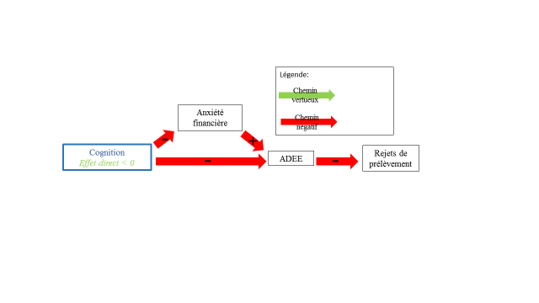

Sans surprise tous les chemins dont l’origine est une bonne **propension à planifier**, débouchent sur une situation positive. Nous validons encore une fois dans cette étude une hypothèse maintes fois évoquée dans la littérature évoquant la psychologie financière des agents économiques : le fait que la planification est réellement essentielle dans les prises de décisions optimales.

**Figure 9 : *Propension à planifier***

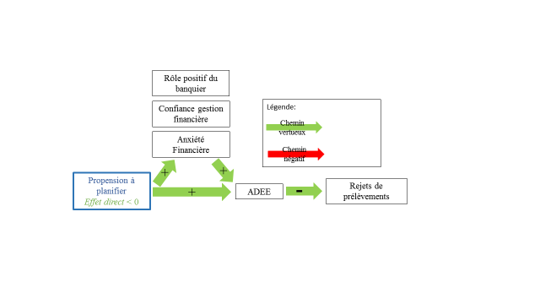

La figure 10 met en évidence les chemins issus d’une perception positive du banquier. La confiance mise dans le banquier et une bonne relation vécue avec lui est synonyme de bonne santé financière notamment via la confiance que cela peut donner. On imagine sans mal que les personnes considérant le banquier comme utile peuvent suivre ses conseils d’expert. L’on voit notamment que cela porte ses fruits également dans les capacités qu’ont les gens à planifier. Ce résultat montre l’importance d’une bonne relation au client, non pas simplement pour fidéliser la personne, mais pour l’inciter à avoir les meilleures attitudes possibles et lui proposer éventuellement des dispositifs qui pourront lui être bénéfiques.

**Figure 10 : *Rôle positif du banquier***

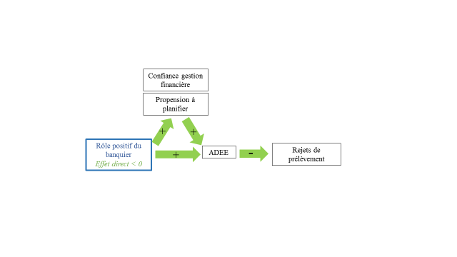

# Conclusion et recommandations

Les résultats de notre recherche montrent que la psychologie financière des individus, influencent leur décisions et *in fine* leur situation financière. Mais plus précisément il y a des enseignements forts à retenir pour les professionnels de la banque.

**La psychologie explique plus que les situations sociodémographiques.** Le revenu des ménages n’a aucun impact sur le fait d’avoir ou non des rejets de prélèvements. Si la CSP semble avoir un rôle important, notamment parce que les retraités ont beaucoup moins de problème, il faut se rendre à l’évidence en **soulignant l’importance de la psychologie** dans la manière dont elle impacte les décisions économiques et peut dans certains cas faire déraper les individus.

Ainsi cette étude permet de de **mettre des mots plus précis sur les problèmes de rejets de prélèvement et d’une manière plus générale sur la vulnérabilité financière**. Elle révèle l’importance d’appréhender la complexité psychologique des clients afin d’identifier le plus en amont possible les sentiers mentaux sur lesquels ils peuvent être engagé. L’idée étant évidemment de mieux comprendre l’individu et de lui offrir la solution la plus adaptée en fonction de sa psychologie.

**La psychologie dit beaucoup sur la solvabilité, et les comportements d’épargne sont révélateurs.** Notre étude montre que l’adoption du dispositif d’engagement à épargner est associée très nettement à moins de rejets de prélèvement. Il y a fort à parier que le parcours d’épargne des individus révèle les capacités psychologiques de remboursement des personnes. Ceux ayant mis en place des plans d’épargne, injectant régulièrement de l’argent, même des montants modestes et même s’ils ont des revenus faibles, peuvent très probablement recevoir et rembourser des crédits sans problème. C’est d’ailleurs le pari que fait la microfinance. Inversement, pour des personnes à hauts revenus, un œil attentif sur une épargne lacunaire et peu régulière peut révéler une psychologie inadaptée à la gestion budgétaire. Bien que ces personnes reçoivent des banques très probablement un score de crédit plutôt flatteur, le comportement d’épargne nous semble un facteur complémentaire et révélateur pour l’acceptation ou non d’un crédit.

**La banque a un rôle essentiel à jouer pour protéger et aider les clients vulnérables.** De cette étude, deux voies importantes se dégagent. Tout d’abord par **le design des produits**. On voit qu’un certains nombre d’individus en grandes difficultés sont tout à fait disposés à accepter le dispositif de transfert automatique **pour épargner plus**. La banque peut donc jouer en rôle non seulement en concevant et proposant des outils d’épargne mais aussi des **outils d’aide à l’épargne.** Ensuite, l’étude montre que **la relation avec le banquier** joue un rôle très important pour une approche positive de la gestion budgétaire. Le numérique est évidemment utile, mais dans le cas des individus les plus en difficultés, le lien avec le banquier reste un élément essentiel. Il est donc important de le maintenir et l’entretenir afin d’encourager les clients à ‘**pousser la porte de la banque’**.

**La connaissance financière est importante mais pas centrale.** L’éducation financière est souvent brandie comme la solution à tous les problèmes des clients fragiles. La connaissance a évidemment un rôle à jouer mais notre étude la resitue comme un élément parmi d’autre pouvant garantir de meilleurs choix financiers. Ainsi l’importance de la psychologie -- comme le montre notre étude ainsi que d’autres[27]-- tend à prôner l’importance d’améliorer la compréhension des produits offerts par les banques (comme mentionnée précédemment par le design des produits et la relation client) plutôt que d’argumenter pour une meilleure connaissance des clients. Ce dernier est surement important mais à lui seul pas suffisant pour venir en aide aux clients vulnérables.

1. Observatoire national Audencia-Banque Populaire représentatif de la population française de 18 ans et plus.
2. Etude des parcours menant au surendettement, Banque de France, décembre 2014 (url : http://tinyurl.com/zplrv2f)
3. John Ameriks et al., “Measuring Self-Control Problems,” The American Economic Review, 2007, 966–972; John Gathergood, “Self-Control, Financial Literacy and Consumer over-Indebtedness,” Journal of Economic Psychology 33, no. 3 (2012): 590–602; Abhijit Banerjee and Sendhil Mullainathan, “The Shape of Temptation: Implications for the Economic Lives of the Poor,” (National Bureau of Economic Research, Working Paper No. 15973, May 2010)
4. Nava Ashraf, Dean Karlan, and Wesley Yin, “Tying Odysseus to the Mast: Evidence from a Commitment Savings Product in the Philippines,” *The Quarterly Journal of Economics*, 2006, 635–672; Dean Karlan et al., “Getting to the Top of Mind: How Reminders Increase Saving,” *Management Science*, January 19, 2016
5. Stephan Meier and Charles D. Sprenger, “Time Discounting Predicts Creditworthiness,” *Psychological Science* 23, no. 1 (2012): 56–58; Jonathan Zinman, “Consumer Credit: Too Much or Too Little (or Just Right)?” (National Bureau of Economic Research, Working paper No 19682, 2013), Marques Benton, Stephan Meier, and Charles Sprenger, “Overborrowing and Undersaving: Lessons and Policy Implications from Research in Behavioral Economics,” *Federal Reserve Bank of Boston Community Affairs Discussion Paper* 7, no. 4 (2007)
6. Richard H. Thaler and Shlomo Benartzi, “Save More tomorrowTM: Using Behavioral Economics to Increase Employee Saving,” *Journal of Political Economy* 112, no. S1 (2004): S164–S187; Daniel Kahneman, “Maps of Bounded Rationality: Psychology for Behavioral Economics,” *The American Economic Review* 93, no. 5 (2003): 1449–1475.
7. Dominique M. Hanssens, Roland T. Rust, and Rajendra K. Srivastava, “Marketing Strategy and Wall Street: Nailing down Marketing’s Impact,” *Journal of Marketing* 73, no. 6 (2009): 115–118.
8. Ashraf, Karlan, and Yin, “Tying Odysseus to the Mast”; Manuel Amador, Iván Werning, and George-Marios Angeletos, “Commitment vs. Flexibility,” *Econometrica* 74, no. 2 (2006): 365–396; Gharad Bryan, Dean Karlan, and Scott Nelson, “Commitment Devices,” *Annu. Rev. Econ.* 2, no. 1 (2010): 671–698.
9. Ashraf, Karlan and Yin (2006) notait à propos des modèles développées dans la littérature concernant le fait de s’engager dans des dispositifs financiers contraignant: “One implication is consistent across these models: individuals who voluntarily engage in committment device ex-ante may improve their welfare”
10. Voir les travaux de Deaton, lauréat du prix Nobel d’économie 2015. "The Prize in Economic Sciences 2015 - Advanced Information: Consumption, poverty and welfare". Nobelprize.org. Nobel Media AB 2014. Web. 23 Aug 2016. <http://www.nobelprize.org/nobel_prizes/economic-sciences/laureates/2015/advanced.html>
11. Dans le Baromètre les répondants étaient invités à évaluer la fréquence (jamais, rarement, de temps en temps, souvent) à laquelle ils ont connu des rejets de prélèvement sur les deux dernières années.
12. Anders Skrondal and Petter Laake, “Regression among Factor Scores,” *Psychometrika* 66, no. 4 (2001): 563–575., Cette méthode est appelée *regression scoring* et est effectuée à la suite d’une analyse factorielle en composante principale. Lorsque l’analyse factorielle identifie plusieurs facteurs, nous utilisons une rotation *varimax* avant l’extraction des scores.
13. Daniel Fernandes, John G. Lynch Jr, and Richard G. Netemeyer, “Financial Literacy, Financial Education, and Downstream Financial Behaviors,” *Management Science*, 2014,
14. Ted O’Donoghue and Matthew Rabin, “Present Bias: Lessons Learned and to Be Learned,” *The American Economic Review* 105, no. 5 (2015): 273–279; Scott M. Gilpatric, “Present-Biased Preferences, Self-Awareness and Shirking,” *Journal of Economic Behavior & Organization* 67, no. 3 (2008): 735–754.
15. Stefano Della Vigna and Ulrike Malmendier, “Contract Design and Self-Control: Theory and Evidence,” *The Quarterly Journal of Economics*, 2004, 353–402.
16. Richard H. Thaler and Shlomo Benartzi, “Save More TomorrowTM: Using Behavioral Economics to Increase Employee Saving,” *Journal of Political Economy* 112, no. S1 (2004): S164–87
17. Gilla K. Shapiro and Brendan J. Burchell, “Measuring Financial Anxiety.,” *Journal of Neuroscience, Psychology, and Economics* 5, no. 2 (2012): 92.
18. Francesca Gino, Alison Wood Brooks, and Maurice E. Schweitzer, “Anxiety, Advice, and the Ability to Discern: Feeling Anxious Motivates Individuals to Seek and Use Advice.,” *Journal of Personality and Social Psychology* 102, no. 3 (2012): 497.
19. Ibid.
20. Paul Gerrans and Douglas A. Hershey, “Financial Adviser Anxiety, Financial Literacy and Financial Advice Seeking,” Australia. Department of Health and Ageing (sponsoring body.) *(March 25, 2014)*, 2014
21. Daniel Kahneman and Shane Frederick, “Frames and Brains: Elicitation and Control of Response Tendencies,” *Trends in Cognitive Sciences* 11, no. 2 (2007): 45–46.
22. *Reponses: 5 centimes*
23. Daniel Fernandes, John G. Lynch Jr, and Richard G. Netemeyer, “Financial Literacy, Financial Education, and Downstream Financial Behaviors,” *Management Science*, 2014, ; William O. Bearden, David M. Hardesty, and Randall L. Rose, “Consumer Self-Confidence: Refinements in Conceptualization and Measurement,” *Journal of Consumer Research* 28, no. 1 (2001): 121–134.
24. Annamaria Lusardi and Olivia S. Mitchell, “The Economic Importance of Financial Literacy: Theory and Evidence,” Journal of Economic Literature 52, no. 1 (2014): 5–44; Annamaria Lusardi, “Financial Literacy: An Essential Tool for Informed Consumer Choice?,” (National Bureau of Economic Research, NBER Working Paper No. 14084, June 2008)
25. Kristian Bernt Karlson and Anders Holm, “Decomposing Primary and Secondary Effects: A New Decomposition Method,” *Research in Social Stratification and Mobility* 29, no. 2 (2011): 221–237; Richard Breen, Kristian Bernt Karlson, and Anders Holm, “Total, Direct, and Indirect Effects in Logit and Probit Models,” *Sociological Methods & Research*, 2013,
26. John Ameriks et al., “Measuring Self-Control Problems,” The American Economic Review, 2007, 966–972; John Gathergood, “Self-Control, Financial Literacy and Consumer over-Indebtedness,” Journal of Economic Psychology 33, no. 3 (2012): 590–602; Abhijit Banerjee and Sendhil Mullainathan, “The Shape of Temptation: Implications for the Economic Lives of the Poor,” (National Bureau of Economic Research, Working Paper No. 15973, May 2010).
27. Sur ce point voir aussi Daniel Fernandes, John G. Lynch Jr, and Richard G. Netemeyer, “Financial Literacy, Financial Education, and Downstream Financial Behaviors,” *Management Science*, 2014,